**CALENDRIER**

**PROCHAINES COMPÉTITIONS**

LE CLUB

TOURNOIS

DÉP. & RÉG.

TOURNOIS

NATIONAUX

ACCUEIL

CONTACT

**BILLARD TROYES AGGLO**

**CALENDRIER**

**TOUTES**

**COMPÉTITIONS**

**CONFONDUES**

**Les prochaines compétitions officielles F.F.B sont programmées comme suit :**

**Discipline Date Lieu Stade de la compétition Type Distance**

Amicale Carambole04/04/2021 BCN (Nogent) – B.T.A Troyes Qualification 1 Bande R2 – 40 pts

Officielle Carambole 11/04/2021 RS 10 (Romilly) Finale de l’Aube 3 Bandes R2 – 15 pts

Amicale Blackball 11/04/2021 ABC (Arcis) Finale de l’Aube 3 Bandes R1 – 20 pts

Officielle Blackball 18/04/2021 BCN (Nogent) Finale de l’Aube Libre R3 – 70 pts

Amicale Carambole 18/04/2021 ABC (Arcis) Finale de l’Aube Libre R1 – 150 pts

Officielle Carambole 25/04/2021 BTA (Troyes) Finale de l’Aube Libre R4 – 50 pts

Amicale Carambole 02/05/2021 BTA (Troyes) Tournoi des Crêpes Libre demie-distance

Amicale Carambole 17/03/2021 BTA (Troyes) Tournoi St Patrick 3 Bandes ???

**BILLARD TROYES AGGLO**

CALENDRIER

**INSCRIPTIONS**

**INSCRIPTIONS**

**TOURNOIS**

**DÉP. & RÉG.**

LE CLUB

TOURNOIS

NATIONAUX

ACCUEIL

CONTACT

**BILLARD TROYES AGGLO**

CONVOCATIONS

RÉSULTATS

NOS CHAMPIONS

**ICI on doit pouvoir renvoyer sur le site du Comité Départemental**

**sur lequel se font toutes les inscriptions**

INSCRIPTIONS

**TOURNOIS**

**DÉP. & RÉG.**

**CONVOCATIONS**

LE CLUB

CALENDRIER

TOURNOIS

NATIONAUX

ACCUEIL

CONTACT

**BILLARD TROYES AGGLO**

**CONVOCATIONSS**

RÉSULTATS

NOS CHAMPIONS

**On doit pouvoir trouver ici un lien avec le site du Comité Départemental**

**Pour que chacun puisse aller voir si il est convoqué et quand.**

**On**

CONVOCATIONS

**TOURNOIS**

**DÉP. & RÉG.**

INSCRIPTIONS

**RÉSULTATS**

NOS CHAMPIONS

**MODE D’EMPLOI POUR LE CARAMBOLE**

**(à titre d’exemple car la démarche est la même pour le BLACKBALL)**

Dans votre moteur de recherche TAPEZ**: FFBillard**

Dans l’affichage du moteur de recherche CLIQUEZ directement sur **: CARAMBOLE**

**Ou**

ALLEZ sur le site général de la F.F.B et ALLEZ sur : **COMPÉTITIONS**

Puis CLIQUEZ sur**: CARAMBOLE** (sur la photo des 3 billes et non le titre)

Dans le menu vertical qui s’affiche à gauche de l’écran, dans le paragraphe **FFBSportif : site de saisie**

CLIQUEZ sur le type de jeu que vous recherchez : **Partie libre** ou **Cadres** ou **1-bande** ou **3-bandes** ou **Equipes**

Dans le menu qui s’affiche en haut à gauche

CLIQUEZ sur **Matchs individuels** (le 4ème en partant du haut)

2 cadres s’affichent : **Compétitions** et **Poules de la compétition**

Dans le cadre **Compétitions** vous pouvez faire défiler toutes les compétitions.

Elles sont classées par ordre alphabétique des sigles des ligues puis par catégorie dans l’ordre décroissant N1 – N2 – N3 – R1 ….. R4

Pour la Ligue Grand Est (à laquelle appartient le B.T.A.) les noms des compétitions commencent par **GEST**.

Ensuite vous faites défiler pour choisir la catégorie puis la compétition qui vous intéresse.

CLIQUEZ sur la compétition qui vous intéresse (3ème colonne en partant de la gauche) la compétition se met en surbrillance.

Les résultats sont alors accessibles dans le cadre **Poules de la compétition**.

Si c’est une finale : une poule unique s’affiche

Si c’est une qualification : les différentes poules s’affichent

Il ne vous reste plus qu’à CLIQUEZ sur celle que vous cherchez.

**Tous les résultats des compétitions sont disponibles sur le site de la Fédération.**

**RÉSULTATS**

LE CLUB

CALENDRIER

TOURNOIS

NATIONAUX

ACCUEIL

CONTACT

**BILLARD TROYES AGGLO**

**BILLARD TROYES AGGLO**

**TOURNOIS**

**DÉP. & RÉG.**

**NOS CHAMPIONS DE LA DERNIERE SAISON**

INSCRIPTIONS

CONVOCATIONS

RÉSULTATS

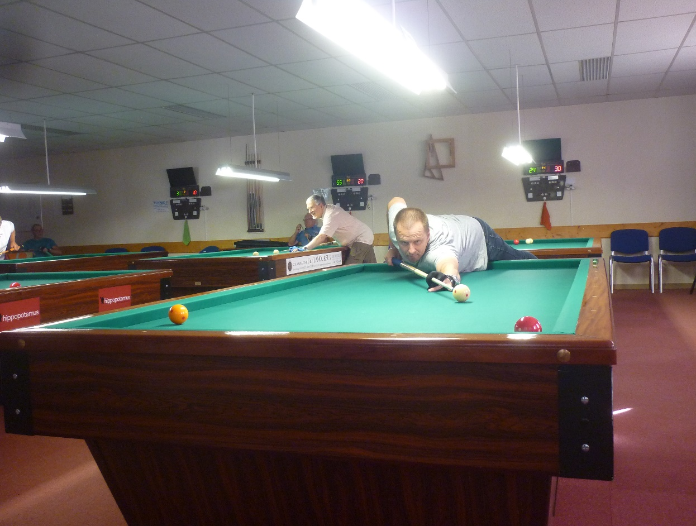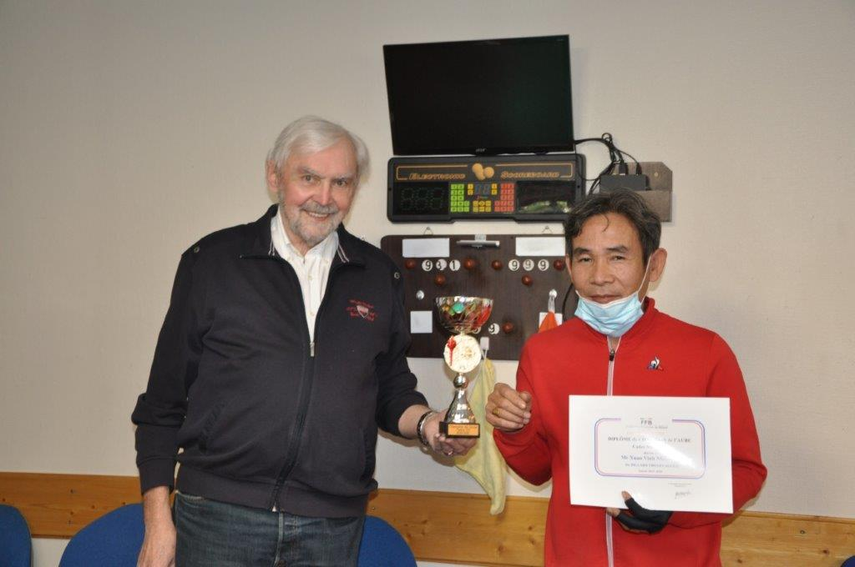

**NOS CHAMPIONS**

LE CLUB

CALENDRIER

TOURNOIS

NATIONAUX

ACCUEIL

CONTACT

**BILLARD TROYES AGGLO**

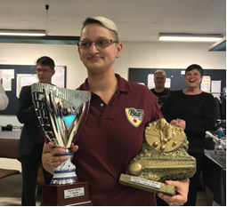

**BILLARD TROYES AGGLO**

**CARAMBOLE**

BLACKBALL

Le club est régulièrement retenu par la F.F.B. pour organiser annuellement un tournoi national qualificatif pour la finale de France dans la disciple 3 Bandes Dames. Il réunit traditionnellement les 12 meilleures françaises parmi lesquelles le club n’est pas peu fier de compter sa sociétaire Katy MAHU dont le souci de bien faire est décuplé quand il s’agit de jouer « à domicile ».

Dans cette discipline et dans ce circuit elle a brillamment remporté le tournoi organisé en février 2018 à Senlis.

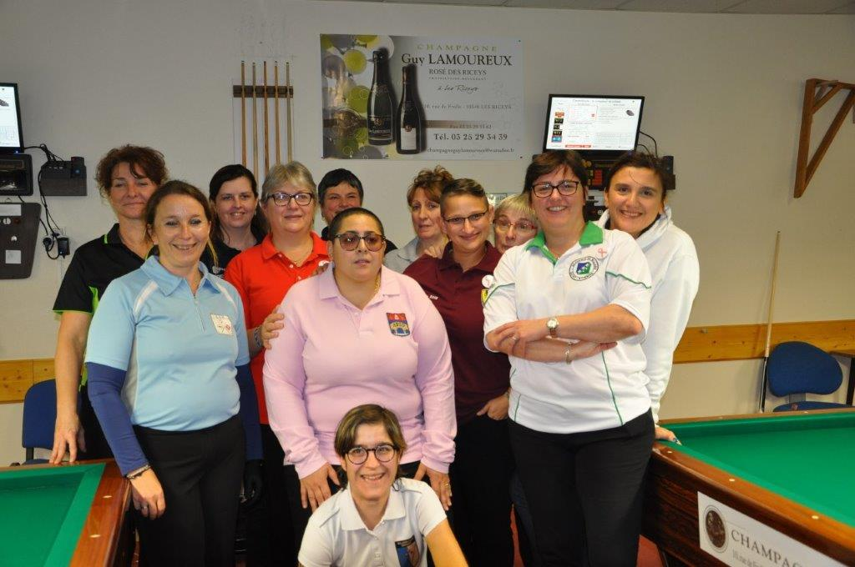

**NATIONAL 3B - Dames**

TOURNOIS

DÉP. & RÉG.

LE CLUB

CALENDRIER

**TOURNOIS**

**NATIONAUX**

ACCUEIL

CONTACT

**BILLARD TROYES AGGLO**

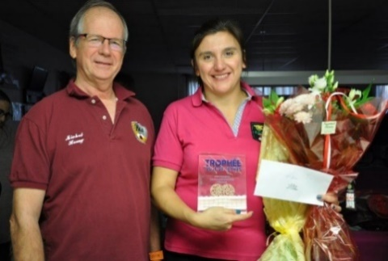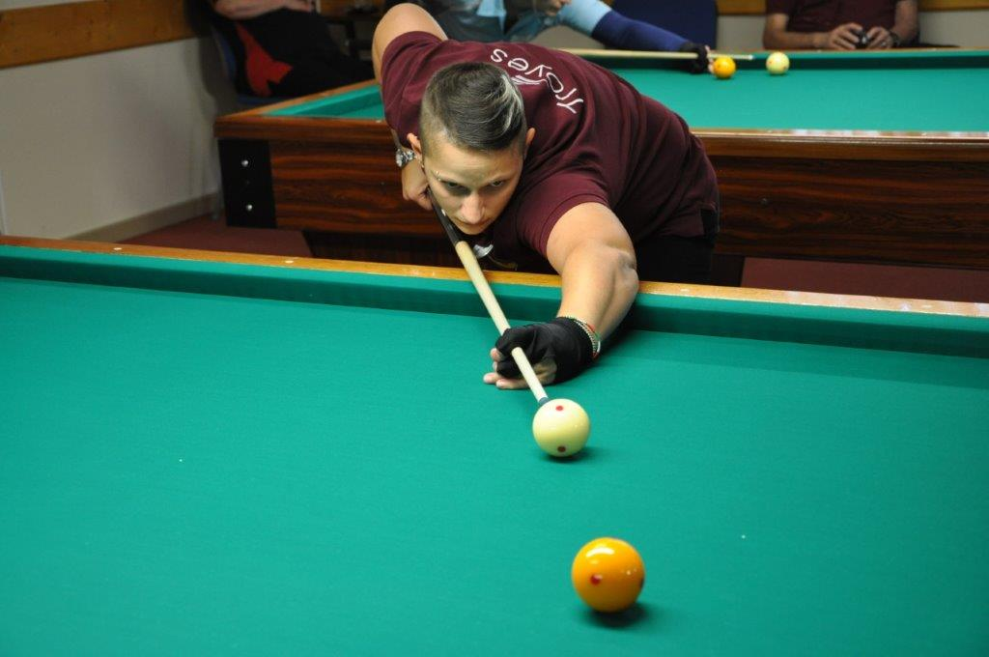

C’est quoi le

CARAMBOLE

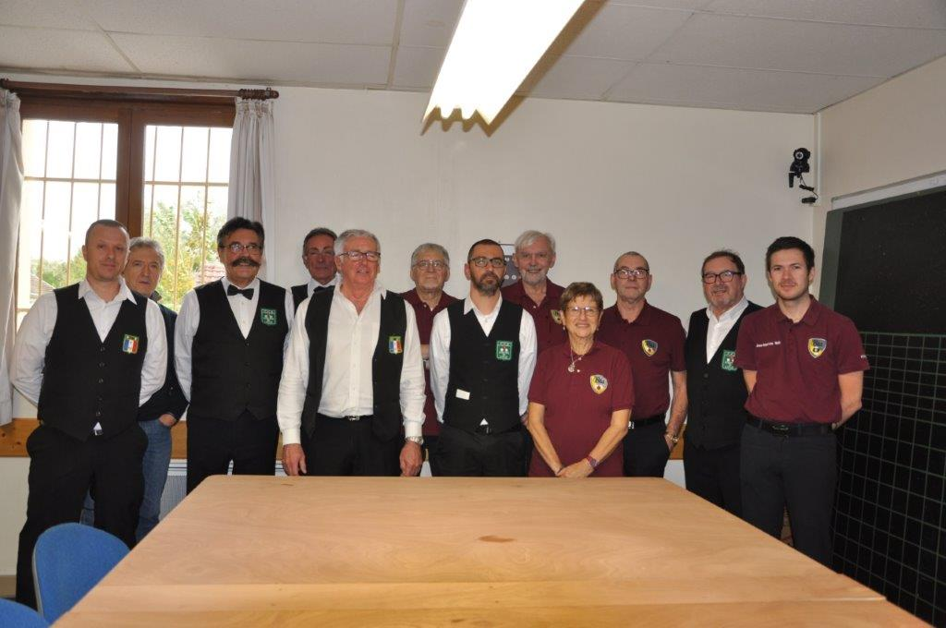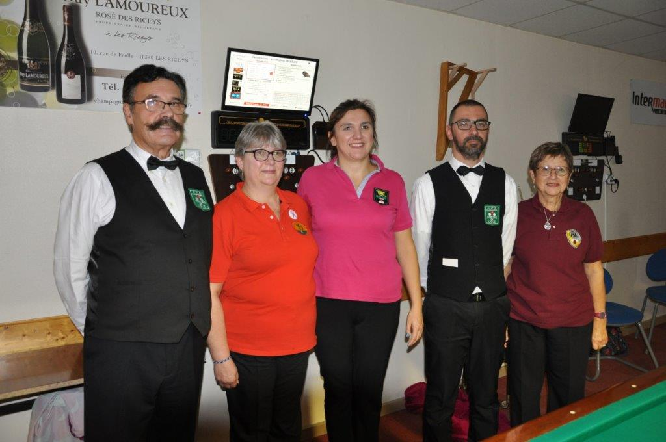

PROCHAINES

COMPÉTITIONS

&

RÉSULATS

**BILLARD TROYES AGGLO**

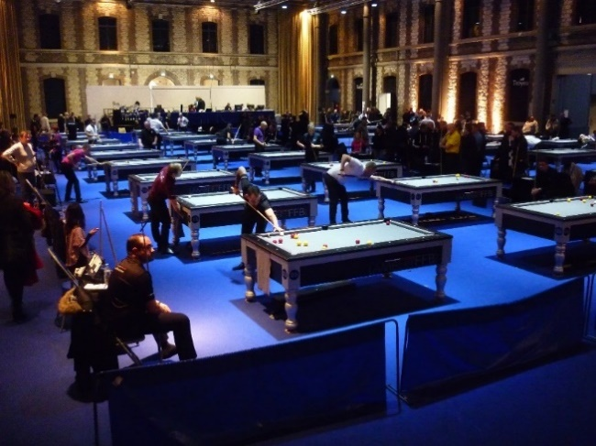

Les Tournois Nationaux de Blackball se déroulent tout au long de l’année et durent tout un week-end. Le club et la Ville de Troyes en ont déjà accueilli 3 en 2015, 2017 et 2019. Pour l’occasion 40 tables de billard blackball sont installées à l'Espace Argence de Troyes. Une telle compétition réunit pas moins de 400 joueurs et joueuses venant de toutes les régions françaises avec parmi eux le « gratin » de la discipline tant chez les hommes que chez les femmes.

Toutes les catégories seront représentées : Juniors, Espoirs, Féminines, Handi, Vétérans, Équipes, Mixte et bien entendu la division reine : « Le Blackball Master » !

Le club est représenté par son équipe qui évolue au plus haut niveau : La Division Nationale 1.

Les matchs les plus importants et notamment les masters seront retransmis en live dans la salle sur des écrans géants.

CARAMBOLE

**NATIONAL BLACKBALL**

TOURNOIS

DÉP. & RÉG.

LE CLUB

CALENDRIER

**TOURNOIS**

**NATIONAUX**

ACCUEIL

CONTACT

**BILLARD TROYES AGGLO**

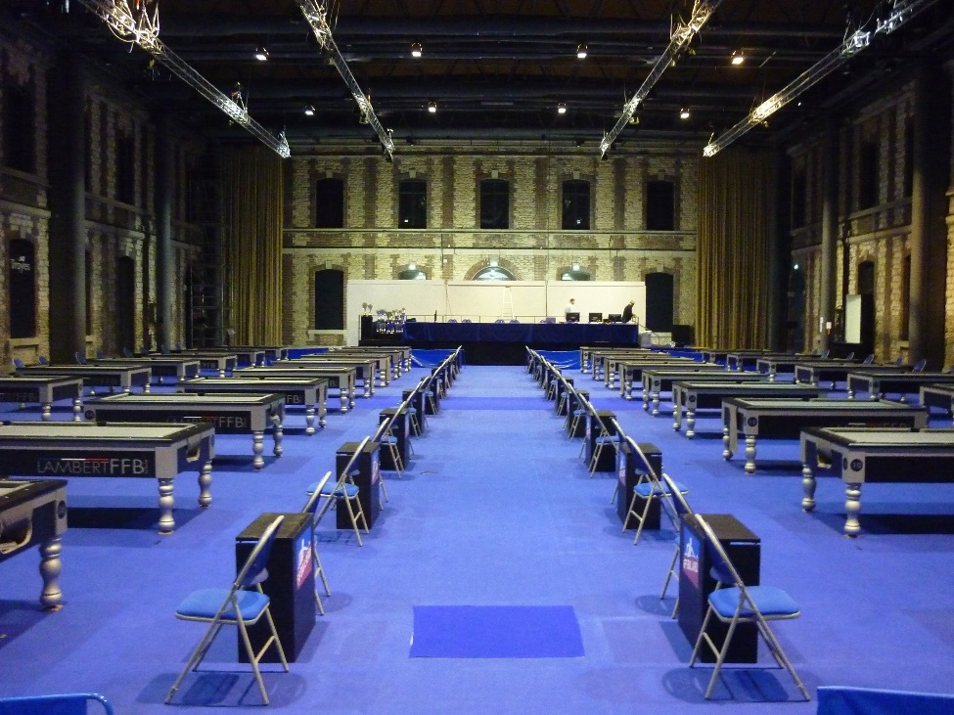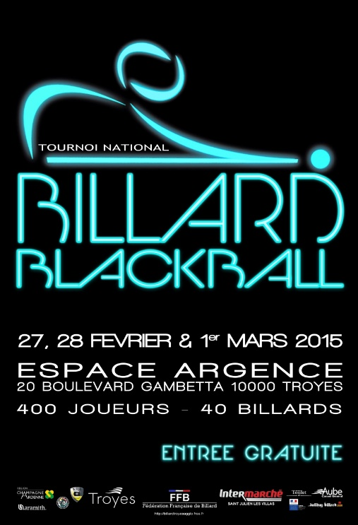

**BLACKBALL**

Pour tout renseignement complémentaire,

(Club, Ecole, Adhésion, Carambole, Blackball, Compétitions, Calendrier, etc.)

n’hésitez pas à nous contacter en utilisant le formulaire ci-joint.

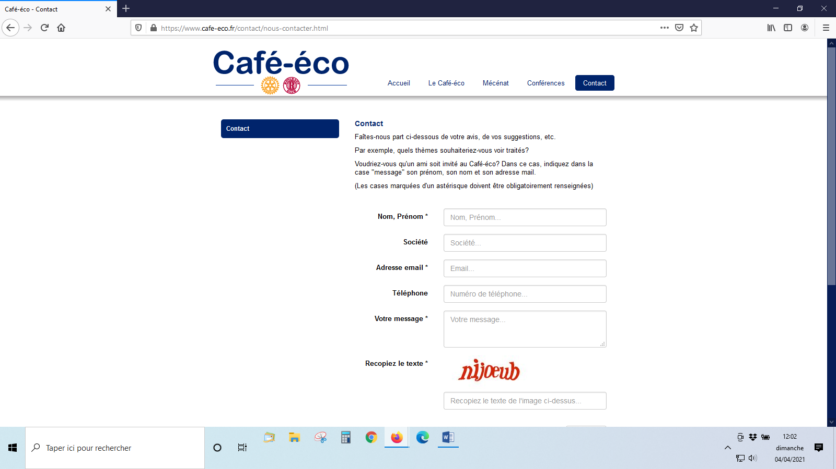

TOURNOIS

DÉP. & RÉG.

LE CLUB

CALENDRIER

TOURNOIS

NATIONAUX

ACCUEIL

**CONTACT**

**BILLARD TROYES AGGLO**

**BILLARD TROYES AGGLO**

ENVOYER

**Enfin, il faut peut-être ajouter ici quelques mentions légales….**

**BILLARD TROYES AGGLO**

**BILLARD TROYES AGGLO**